PROJETO LER (LER, ESCREVER E REFLETIR)
- Período de desenvolvimento do projeto: Março a Junho de 2019
- Link YouTube: https://www.youtube.com/watch?v=VBr63AZ0jLw&list=UU2_Zs1vrqFw1qGOwDHFeS8w&index=1

- A escola
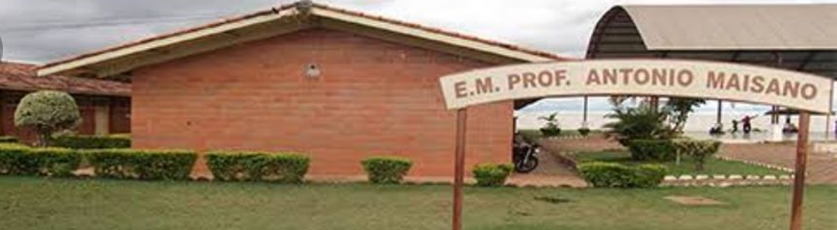
O Projeto L.E.R. (Ler, Escrever e Refletir) foi desenvolvido no primeiro semestre de 2018 na Escola Municipal Professor Antonio Maisano, unidade escolar pertencente ao município de Itapeva, localizada na Vila Santa Maria à rua Pedro de Almeida Ramos, nº115. A unidade escolar fica a 5 Km do centro da cidade, bairro de periferia. A escola conta com 11 salas, sendo 108 alunos no período da manhã e 158 no período da tarde, totalizando 266 alunos. Atende estudantes dos Anos Finais do Ensino Fundamental II, na faixa etária de 11 a 14 anos. Os alunos desta Unidade Escolar moram na Vila Santa Maria, Jardim Bonfiglioli (bairro junto a Vila Santa Maria) e Bairro Ribeirão do Leme (bairro rural).
A Vila conta com um posto de saúde, uma escola de educação infantil EMEI Mary Law, uma escola de fundamental I EM Professora Auta Rolim, CRAS (Centro de Referência de Assistência Social). Também há igrejas de várias denominações e pequenos comércios como bares e minimercados. A Vila Santa Maria por muito tempo foi descriminada, porque nela se encontrava o “LIXÃO” da cidade, atualmente todo o lixo passa por um processo e é aterrado. É considerada uma Vila vulnerável, pois existe um alto índice de usuários de drogas, e consequentemente o tráfico e todos os malefícios aliados a ele predominam na Vila, afetando as famílias e a aprendizagem das crianças.
A maioria dos alunos pertence a famílias de baixa renda e que não possuem grau completo de escolaridade. Geralmente os pais dos alunos exercem as mais variadas atividades profissionais: catadores de reciclagem, motoristas, lavradores, eletricistas, serventes, mecânicos, garis, diaristas, etc. Como a renda mensal não é suficiente para suprir as necessidades das famílias, aproximadamente 60% dos alunos recebem o auxílio Bolsa Família. Quanto aos responsáveis, à minoria demonstra preocupação com o desempenho escolar dos filhos, e poucos participam do processo de ensino-aprendizagem.

- Como surge o projeto?
O projeto surgiu a partir da identificação das dificuldades que os alunos apresentavam na leitura e escrita. Em várias reuniões onde eram se tratados o desempenho escolar dos alunos ficava notório a fala dos professores que os resultados das avalições internas e externas dos alunos estavam associados a dificuldades leitoras e escritoras. Por este motivo, pensamos em desenvolver um projeto interdisciplinar de Arte e Língua Portuguesa (contando com um professor de Arte e com três professores de Língua Portuguesa), e juntos buscamos alternativas que viessem a estimular as diferentes escritas e leituras envolvendo tecnologia e criatividade.
As ações do projeto foram planejadas para serem desenvolvidas em todas as onze salas: 3 (6ºAnos), 3 (7ºAnos), 3 (8ºAnos) e 2 (9ºAnos). Sendo que os 6º e 7º Anos no período da tarde e 8º e 9º Anos de manhã. Apesar de parte dos alunos apresentarem dificuldades de aprendizagem, os mesmo se mostram interessados em participar do projeto, pois a escola se torna uma válvula de escape para difícil realidade onde os alunos estão inseridos.
As atividades de Arte desenvolvidas no projeto foram selecionadas no documento Diretrizes Curricular de Arte do Município de Itapeva, localizando neste documento quais as habilidades de cada ano/série se encaixavam nas competências leitoras e escritoras, também serviram de apoio a aprendizagem os livros didáticos e o livro selecionado para leitura junto aos alunos foi O BGA (O Bom Gigante Amigo).
Desde o planejamento até a culminância do projeto as parcerias entre docente, funcionários, gestores e alunos foram fundamentais, pois cada um pode colaborar contribuindo para que todas as atividades fossem exitosas.

- Objetivos:
O projeto foi pensado e planejado tendo em vista a necessidade de priorizar a leitura, a interpretação e a escrita como fonte de formação e informação promovendo a melhoria dos resultados de aprendizagem dos alunos. Após ter definido o objetivo central do projeto, que é a necessidade de desenvolver as competências leitoras e escritoras, sendo estas habilidades fundamentais para desenvolver todas as demais habilidades, foram traçados então, os objetivos do projeto:
- Resgatar o valor da leitura, como ato de prazer e requisito para emancipação social e promoção da cidadania;
- Despertar nos estudantes o gosto pela leitura, o amor ao livro, à consciência da importância de se adquirir o hábito de ler, levando-os a perceber que a leitura é o instrumento chave para alcançar as competências necessárias a uma vida de qualidade, produtiva e com realização;
- Despertar o prazer da leitura e aguçar o potencial cognitivo e criativo do aluno;
- Possibilitar o acesso aos diversos tipos de leitura na escola, buscando efetivar enquanto processo a leitura e a escrita.
- Estimular o desejo de novas leituras;
- Possibilitar a vivência de emoções, o exercício da fantasia e da imaginação;
- Possibilitar produções orais, escritas e em outras linguagens;
- Refletir sobre a leitura como aprendizagem a ser promovida por todos os professores, e não exclusivamente pelo professor de Língua Portuguesa;
- Utilizar-se das estratégias de leitura, a fim de que os leitores criem hipóteses, imaginem possibilidades e suponham desenlaces das histórias lidas;
- Oportunizar o contato do aluno com diversos gêneros textuais;
- Primar pelo caráter qualitativo, ou seja, promover a participação efetiva dos estudantes nas atividades de pesquisa, leitura e produções escritas e artísticas, elevando ao máximo o número de alunos leitores e escritores.

- Referência teórica:
O norte para a realização das atividades propostas para o projeto foi o documento orientador a Diretriz Curricular Municipal de Arte, pois o projeto deveria estar atrelado às habilidades propostas para cada ano/série em seus respectivos bimestres, porém não poderiam ser quaisquer habilidades, teriam de ser habilidades de cunho artístico, mas que também que estimulassem hábitos leitores e escritores. Após estas habilidades selecionadas, chega o momento de planejar qual a forma elas chegariam aos alunos. O primeiro passo aconteceu através da sensibilização e divulgação do projeto para os alunos, em todas as salas, falando sobre as atividades e as expectativas do projeto, na sequência foi exibido o filme Escritores da Liberdade para os estudantes, o qual relata a história de alunos que mudaram a realidade através da leitura.
O 6ª Ano utilizou o livro didático de Língua Portuguesa para trabalhar o gênero textual anedota.
O 7º Ano trabalhou melodia, harmonia e ritmo para isto eles assistiram vídeos e tiveram que criar seus vídeos clips compondo músicas com o tema: Ler e escrever.
O 8º Ano trabalhou a habilidade de fotografia com a técnica Bem Heine e foi utilizado livro didático e slides, os alunos utilizaram o celular para registrar as suas fotos, os que não possuíam celulares utilizaram o do professor. Nestas turmas também, realizamos atividade com teatro de bonecos, eles assistiram vídeos com teatro de bonecos e a proposta de atividade era escrever o texto teatral (tema ler e escrever) e confeccionar os bonecos.
As duas turmas do 9º Anos trabalhou com poema concreto o recurso de leitura foi o livro didático, onde os alunos leram imagens de poemas concretos. A produção da atividade se deu na confecção de um cartaz com poemas concretos com imagens de escritores, como Fernando Pessoa, Ruth Rocha, Mario Quintana, etc. Informando aos alunos que a escola possuía no acervo de sua biblioteca livros destes escritores.
O Livro O BGA (O Bom Gigante Amigo) foi trabalhado da seguinte forma, em reunião de HTPC foi criado um cronograma de leitura em sala para todas as salas, onde as três professoras de Língua Portuguesa e eu que ministro Arte, iriamos ler um capítulo no início de nossas aulas. O livro por ter uma linguagem simples e lúdica despertou o interesse dos alunos.
Desde o planejamento, execução e culminância do projeto a colaboração de alunos, docentes, funcionários e gestores foi fundamental, pois todos contribuíram para o desenvolvimento do projeto.
A coordenação e direção da escola em reunião de H.T.P.C.(horário de trabalho pedagógico coletivo) disponibilizavam um espaço para discussão e planejamento das ações do projeto, também nos horários de E.P.A. (estudo, planejamento e avaliação), orientando e sugerindo ações.
A participação dos docentes que estavam diretamente envolvidos nos projetos foi na seleção de livros e atividades, auxiliando na realização e correção das atividades escritas, os demais professores e funcionários colaboraram na culminância do projeto auxiliando na organização do evento e participando das apresentações.
Os alunos além de se envolverem nas atividades, também ajudaram a inserir os demais, pois a atividades se desenvolveram em grupos, assim o desenvolvimento das atividades favoreciam os alunos com maiores dificuldades e também os alunos com necessidades especiais, fazendo com que todos participassem e ninguém se sentisse excluídos. Também tivemos a colaboração de alunos que habilidades em edições de vídeos e fotos, estes alunos puderam auxiliar os demais no desenvolvimento de suas atividades.

- Etapas
O projeto passou por três etapas: planejamento de estratégias, estabelecendo parcerias e selecionando atividades; desenvolvimento e culminância com apresentação das atividades e resultados.
O primeiro passo do para o planejamento do projeto foi formar uma parceria entre professores de Arte (01) e Língua Portuguesa (03), e estabelecermos juntos uma sequência de estratégias pedagógicas que viessem aguçar o interesse pela leitura, interpretação e escrita. Iniciamos as atividades divulgando o projeto para toda comunidade escolar, estabelecendo parcerias entre professores, estudantes, gestores e funcionários. Para os docentes e gestores divulgamos ocorreu em reunião de H.T.P.C. e para os alunos em sala de aula. Em parceria com gestores e professores selecionamos as atividades e montamos cronogramas para o desenvolvimento do projeto. Sempre retomando o projeto em reunião de H.T.P.C. posteriores até o encerramento do projeto.
Começamos as atividades do projeto selecionando um livro para a leitura junto aos alunos. Sabendo que uma leitura chama outra, a ideia foi iniciarmos um trabalho com um livro que fosse agradável e estimulasse o interesse dos alunos, então escolhemos o livro O Bom Gigante Amigo. A leitura deste livro iria ocorrer em todas as salas, para isto foi criado um cronograma de leitura de cada sala, onde os professores de Língua Portuguesa e Arte realizariam a leitura de um capítulo em suas aulas. Para esta leitura foi adquirido seis exemplares do livro O BGA O Bom Gigante Amigo, sendo estes doações de professores e gestores.

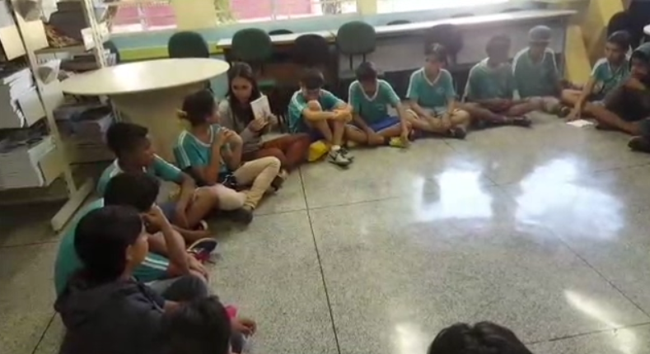

Exibimos para todas as salas o filme Escritores da Liberdade, o qual relata a história de alunos que mudaram sua realidade através da leitura. O intuito foi sensibilizar os estudantes sobre a influência que a leitura promoveu na vida dos estudantes retratados no filme e que o mesmo poderia acontecer na vida deles.
As atividades foram divididas por turmas sempre levando em conta o documento orientador Diretriz Curricular de Arte do Município de Itapeva e as habilidades que estimulassem competências leitoras e escritoras. Sendo assim, os 6º Anos realizaram atividades com a professora de Língua Portuguesa com gênero textual anedota, esta atividade estava prevista no conteúdo dos alunos, e para a realização da mesma os alunos teriam de se reunir em duplas e pesquisar junto a suas famílias uma anedota, em sala de aula os alunos iriam escrever as suas anedotas e entregar para a professora.
Os 7º Anos estudaram melodia, harmonia e ritmo para isto eles assistiram vídeos, a proposta de atividade era criar em grupos vídeos clips, para isto eles teriam que compor músicas com o tema: Ler e escrever. Após a escrita da letra a mesma era corrigida e devolvida aos alunos para que os mesmo gravassem seus vídeos clips.

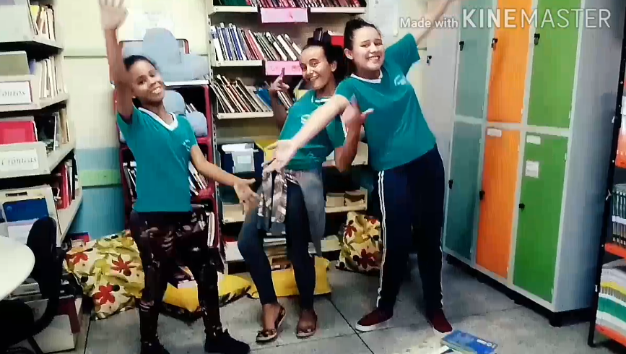

Os 8º Anos realizaram atividade de fotografia com a técnica Ben Heine e foi utilizado livro didático e slides para demonstrar o conteúdo, os alunos utilizaram o celular para registrar as suas fotos, os que não possuíam celulares utilizaram o do professor. Nestas turmas também, realizamos atividade com teatro de bonecos, eles assistiram vídeos com teatro de bonecos e a proposta de atividade era escrever o texto teatral com o tema: ler e escrever. Os alunos confeccionaram os bonecos de saco de papel para os personagens de suas histórias. Depois cada grupo apresentou para sala.

Fotografia com a técnica Ben Heinne
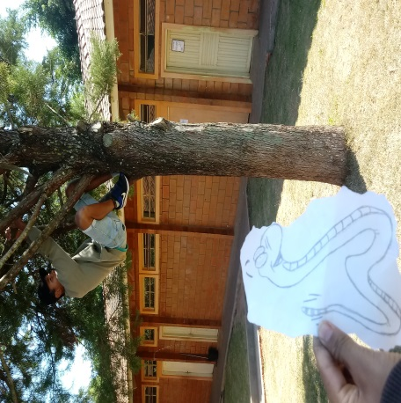 | 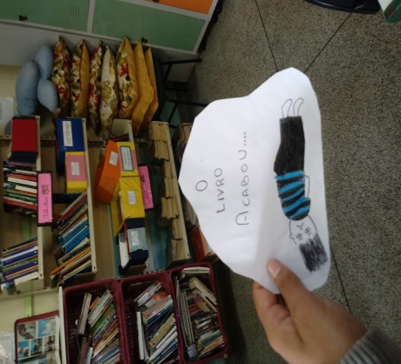
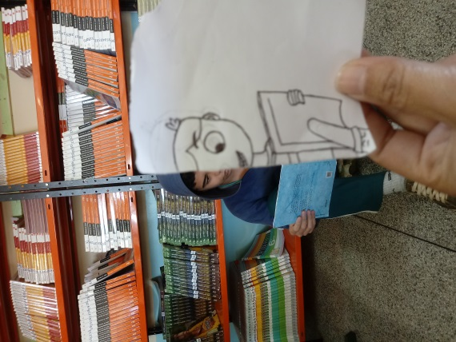 | 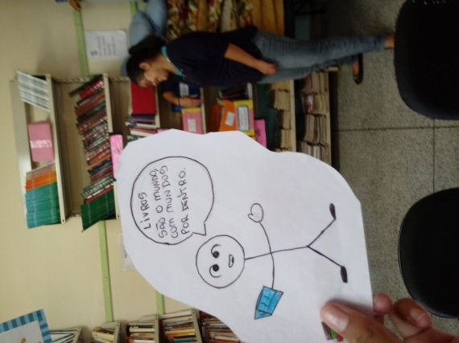

Teatro de bonecos
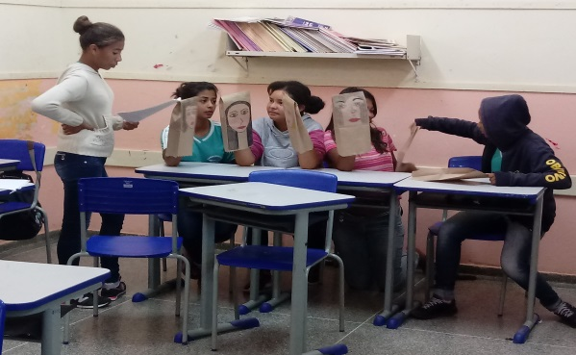 | 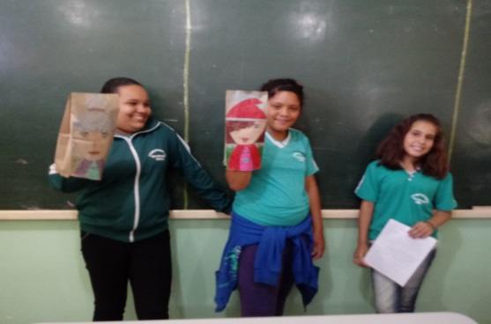
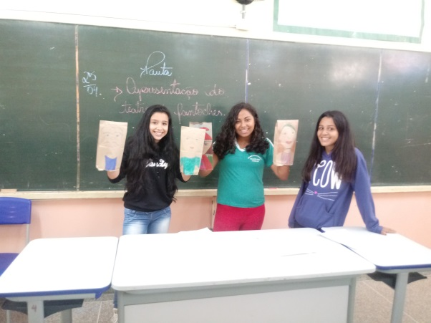 | 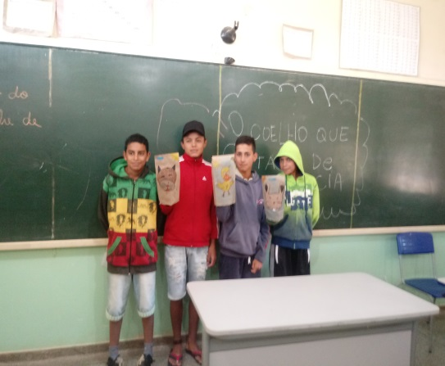

As duas turmas dos 9º Anos trabalharam com poema concreto o recurso utilizado foi o livro didático, onde os alunos leram imagens de poemas concretos. A produção da atividade se deu na confecção de um cartaz com poemas concretos com imagens de escritores, como Fernando Pessoa, Ruth Rocha, Mario Quintana, etc. Informando aos alunos que a escola possuía em seu acervo livros destes escritores.
Poema Concreto
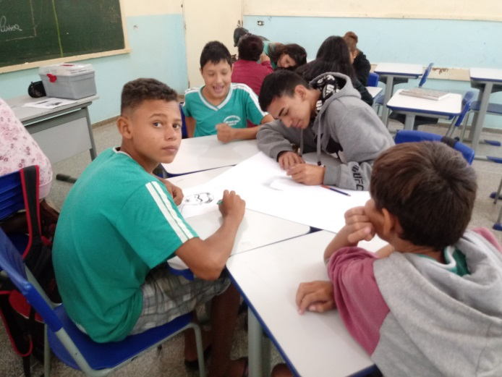 | 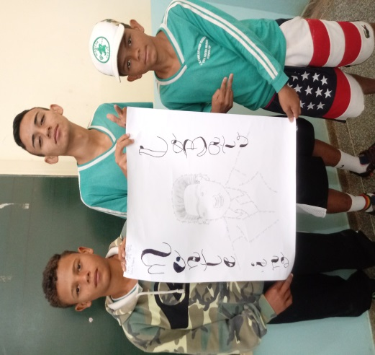
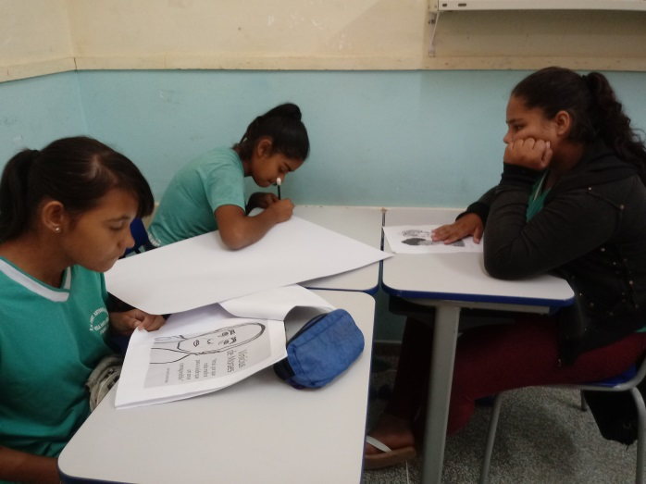 | 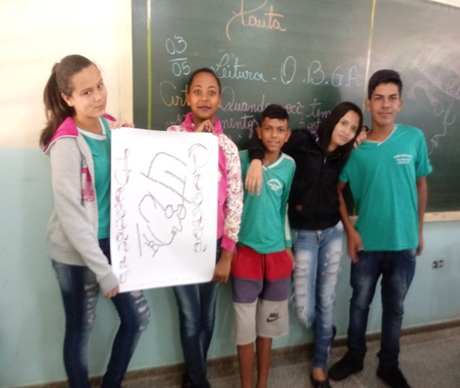

Todas as atividades acima forma realizadas em duplas ou grupos, isto foi planejado para que os alunos com dificuldades ou com necessidades especiais não se sentissem excluídos das atividades. Esta forma coletiva de trabalhar promoveu troca de ideias, envolvimento, aprendizagem e equidade.
Foi realizado entre as salas uma competição para arrecadar livros para a biblioteca da escola. A sala vencedora foi o 8º Ano A e como prêmio eles ganharam um cine pipoca, assistindo o filme O BGA O Bom Gigante Amigo. Foram arrecadados 147 exemplares de livros arrecadados e doados para a biblioteca da escola.

Arrecadação de livros e Cine Pipoca
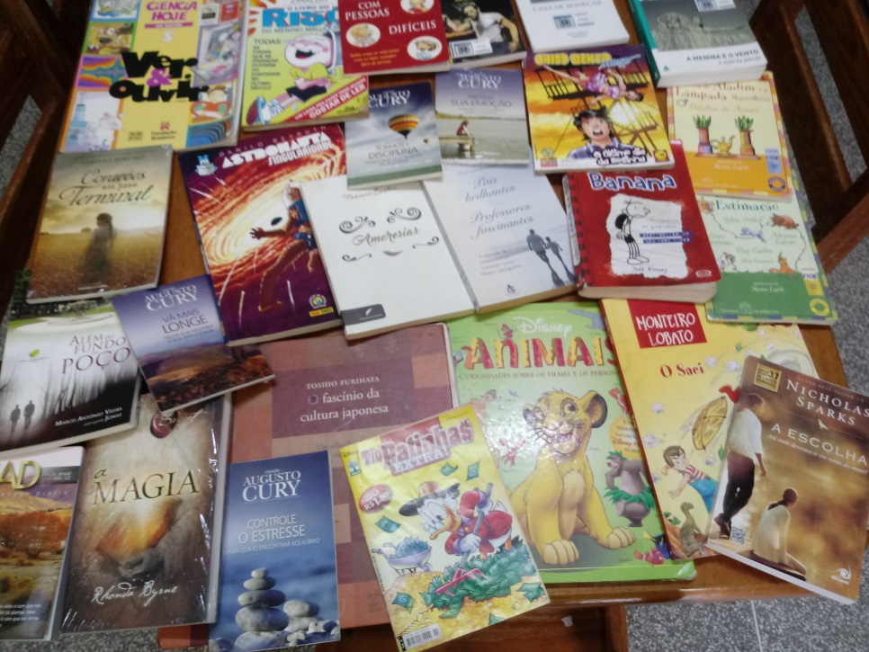
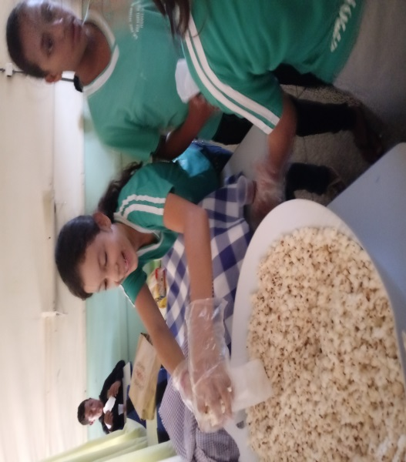 | 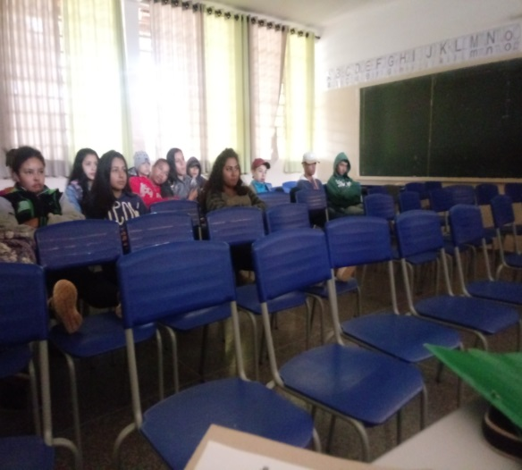

No decorrer do projeto foram feitos murais no pátio da escola com temas de leitura com objetivo de estimular os alunos a lerem.
Painéis
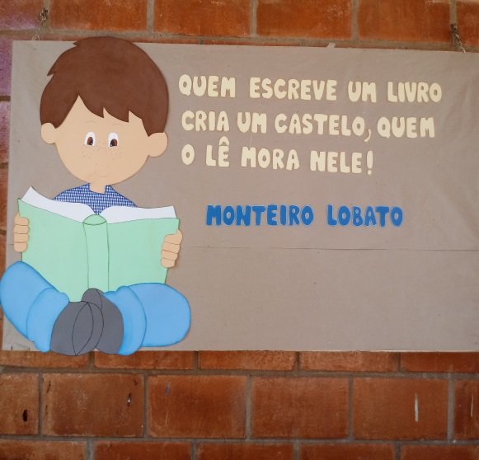 | 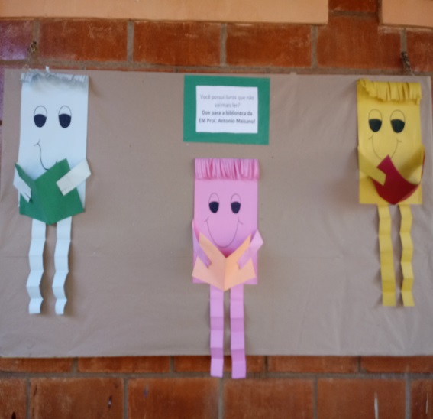
Após todas as atividades concluídas chegou o momento da culminância do projeto que aconteceu no dia 29 de junho de 2018, onde foram apresentados os trabalhos dos alunos. Os alunos, funcionários, professores e gestores auxiliaram na organização do evento. Próximo ao portão da escola foi escrita no chão a frase do livro O BGA O Bom Gigante Amigo “Quando você tem bons pensamentos, seu rosto brilha como o sol e você se torna uma pessoa encantadora” Roald Dahl.
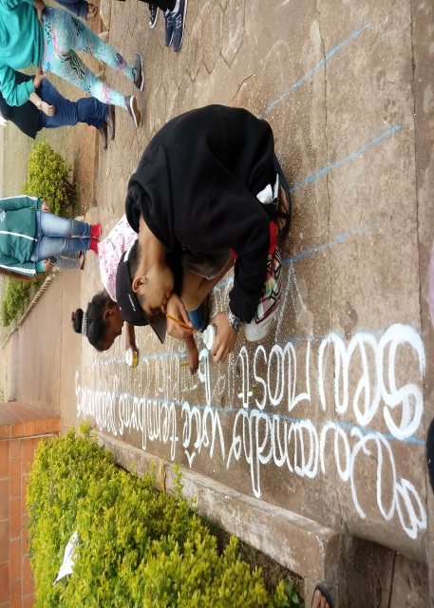

Também foram pintados no chão marcas de sapatos gigantes, representando as pegadas do Bom Gigante Amigo que caminhavam em direção a biblioteca, em todo o percurso expostos nas paredes os trabalhos dos alunos (anedotas, letras de músicas, textos teatrais, fotografias com a técnica Ben Heine e poemas concretos).

Exposição dos trabalhos dos alunos
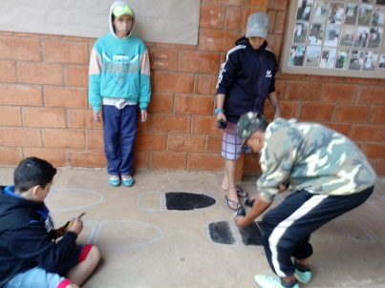 | 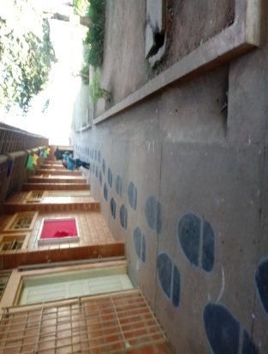
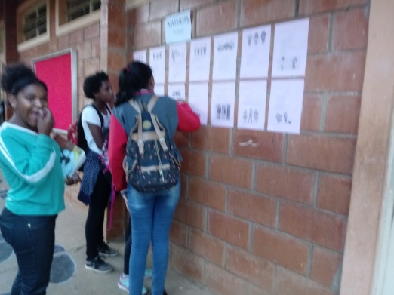 | 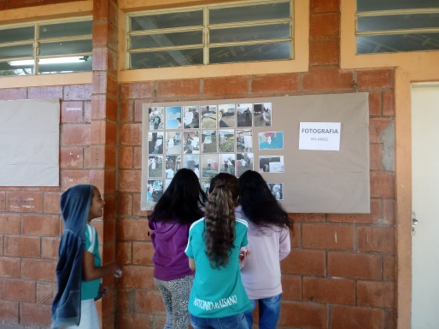
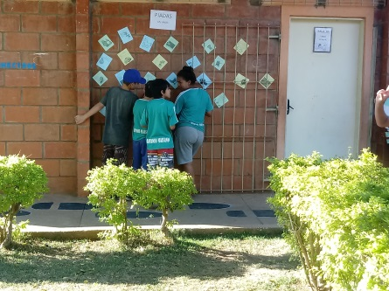 | 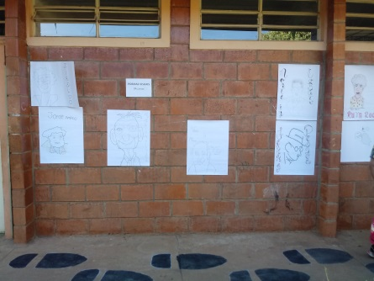
Ao chegar na biblioteca a porta estava decorada com o rosto do Bom Gigante Amigo. Dentro da biblioteca as mesas estava decoradas. Neste dia aconteceu um chá literário, onde foi feito um cronograma para que uma sala por vez participasse das atividades. Ao chegarem na biblioteca era exibido na TV para os alunos os vídeos clips e teatros que eles produziram, no momento também através aconteceram declamações de poesias. E para finalizar foi oferecido a todos um lanche.
Encerramento do Projeto na Biblioteca
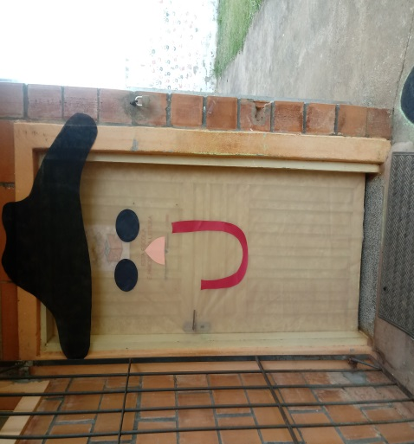 | 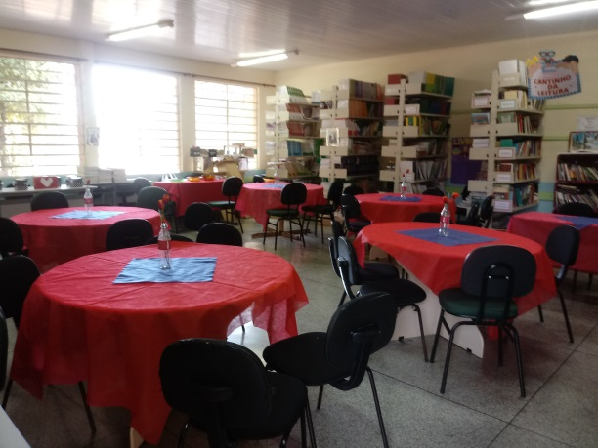
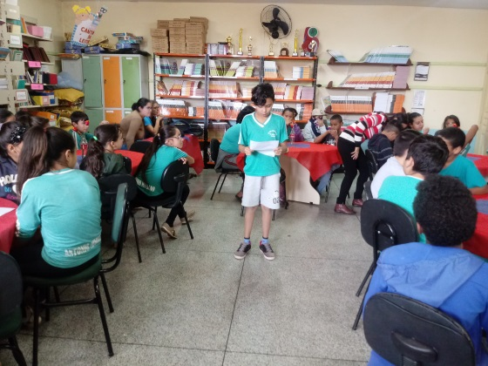 | 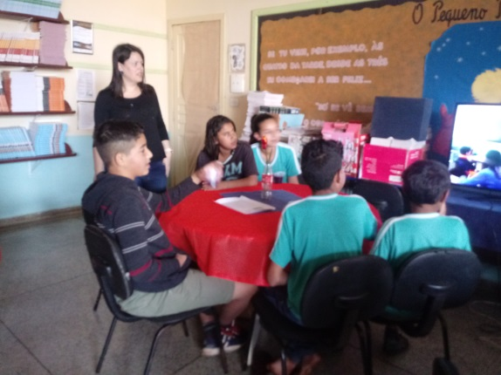
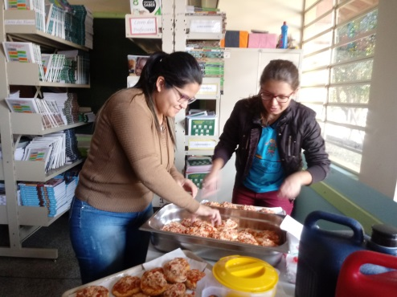 | 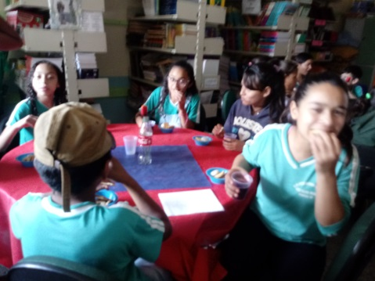

- Avaliação do projeto
Aprendemos com o projeto que tanto os alunos como os professores têm talentos ocultos e eles necessitam de oportunidades para que possam despertar e expressar estes talentos. Este projeto foi uma ferramenta que possibilitou isto. Onde pudemos observar os avanços que os alunos tiveram através suas produções, pois a leitura despertou a criatividade e a criatividade por sua fez estimulou diferentes escritas nos estudantes, que foram registradas com palavras, ideias, arte e produziram conhecimento.
Podemos dizer que o projeto trouxe benefícios imediatos que ficaram evidentes e refletiram nas produções dos alunos no desenvolvimento do projeto, nas apresentações e exposições que ocorreram em sua culminância e nas avaliações internas, onde os alunos apresentaram melhoria nos rendimentos bimestrais. Também podemos dizer que esta evolução não foi diagnosticada somente na escola, o projeto refletiu de forma positiva e influenciou em resultados posteriores e que ainda estamos colhendo os seus frutos, sendo que no ano de 2019 tivemos cinco alunos classificados na Olimpíada de Língua Portuguesa Municipal e no início de 2020 tivemos nove alunos que ingressaram na ETEC Dr. Demétrio Azevedo Junior.
Acredito que o projeto possibilitou aos alunos muito mais que conhecimentos específicos em leitura, escrita ou arte. Este projeto fez com que os alunos lessem a difícil realidade do local onde eles estão inseridos, refletissem, e sentissem capazes de escrever novas histórias em suas vidas carregadas de superação e sucesso.

- Referência Bibliográfica:
Diretriz Curricular do Município de Itapeva.
Livro O Bom Gigante Amigo
Livro didático Por Toda a Arte.

